Regeln für die Entspannungspause
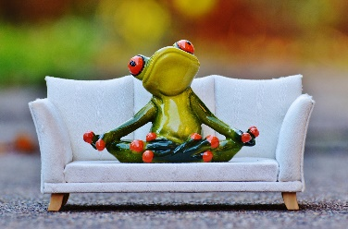
Organisation:
- Aus jeder Klasse kann ein Schüler kommen.
- Der Schüler kommt mit einer Eintrittskarte mit seinem Namen. Auf der Karte ist vermerkt, ob er alleine zurückgehen darf.
- Die Pause findet im Raum 116 statt.
- Wenn keine Erlaubnis vermerkt ist, bitte den Schüler am Raum 116 abholen.
- Schüler, die von der Lehrkraft abgeholt werden, stehen an der Türe beim zweiten Gong.
Angebote:
- Ausmalvorlagen mit Holzstiften
- kleine Puzzle
- Leseangebot vom Bücherwagen
- Ruhen auf einer Matte zu Entspannungsmusik
Regeln und Ablauf:
- keine Brotzeit
- wenig Gespräche und nur in Flüstersprache
- Jedes Angebot nur für 4 Schüler
- Schüler suchen sich die Angebote aus und bleiben während der Pause bei diesem Angebot.
- Beim ersten Gong aufräumen und an der Türe anstellen bzw. gehen
- Entspannungsmusik läuft im Hintergrund
- bei Nichteinhalten der Regeln SOS-Karte und in Stillepause

